1. **背景介绍**

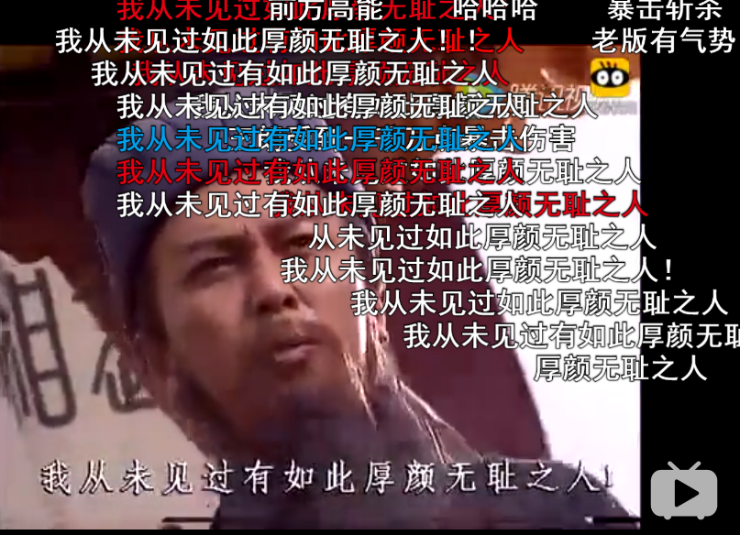

说起B站，你们的第一反应是什么？是“改革春风吹满地”的魔音绕耳还是诸葛亮大骂王朗的名场面？

“bilibili是国内知名的视频弹幕网站，这里有最及时的动漫新番，最棒的ACG氛围，最有创意的Up主。大家可以在这里找到许多欢乐。”正如B站首页的简介一般，2009年成立的B站伴随着整个Z世代的成长，它为用户提供了图片、博客、短视频、直播、游戏和影视放映等六类多媒体内容，类别覆盖鬼畜、游戏、动漫、番剧等数十个品类。时光如同白驹过隙，Z世代在这里追番看鬼畜，从校园到职场，从青涩到成熟，B站也从一个小众平台走到了纳斯达克。2018年3月27日，B站在美国纳斯达克上市，根据路演信息，2018年前两个月B站平均月活跃用户达到了7600万, “Z世代”占全体用户的82%，2017年活跃用户平均在线时间达到了76分钟。

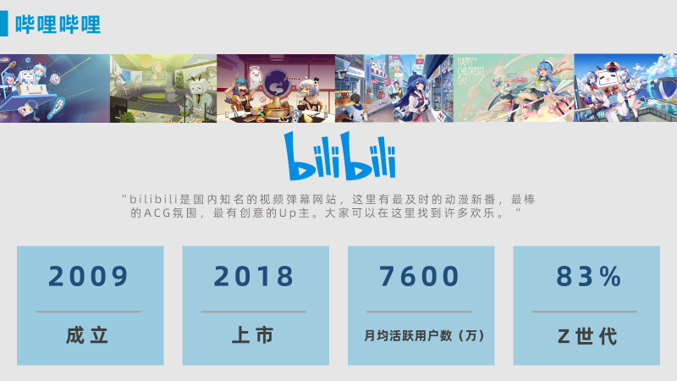

数据显示，86%的B站视频点击量来自原创视频，量大质优的UP主群体为B站吸引了大批用户流量，稳定持续的更新频率巩固了用户粘性，造就了良好的平台生态。B站拥有粉丝近千万的超级网红，网红UP主的视频点击量动辄上百万，当然，平台也存在大量的底层UP主，他们的点击量平平，情况不容乐观。到底是什么因素造成了不同UP主之间的热度差异？性别？时长？品类？还是渠道？让我们一起来康康吧！

1. **数据简介**

为了研究不同UP主之间的热度差异，我们选择随机抽取20个B站UP主ID作为初始节点，爬取其关注列表的UP主ID作为第二层节点，并继续搜索第二层节点各自关注列表中的UP主ID作为第三层节点，共获得21822个UP主ID。最后从中筛选了发布视频数超过50的UP主，共计8360个，作为本次研究的样本集。

数据说明如表1，

表1：数据说明表

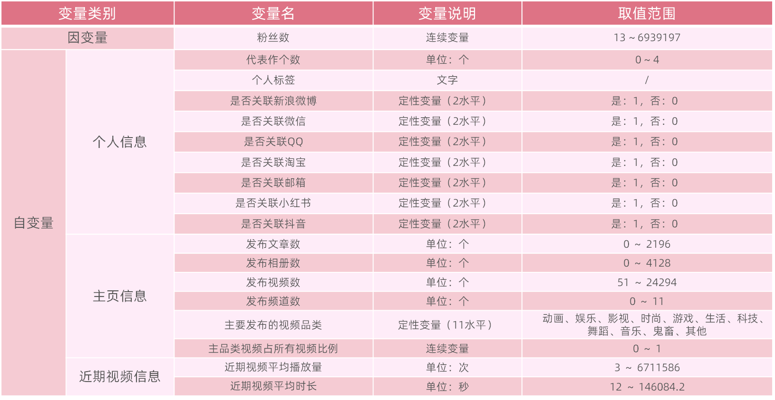

1. 描述性统计

我们对所爬取的数据进行了描述性统计，根据UP主的粉丝数，我们将UP主分为小透明、小网红和大网红三类。

表2：各类型UP主分布表

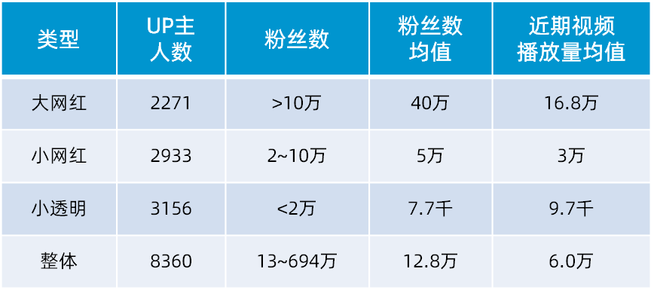

首先从网红现状来看，大网红的比例超过四分之一，其中标明为男性的居多。从整体上看，游戏类UP主数量最多，生活类次之，女性向UP主数量整体多于男性向UP主；对比不同品类来看，生活、游戏类UP主中大网红占比最多，娱乐类中最少；从分品类内部结构来看，游戏类UP主中小透明占比最大，时尚类中UP主小网红占比最大，生活、舞蹈类UP主中大小网红占比基本持平。将品类与性别结合，我们发现生活类中男女网红占比较为接近，男性UP主在鬼畜和游戏品类中占据上风，而女性在舞蹈和时尚品类中独占鳌头。

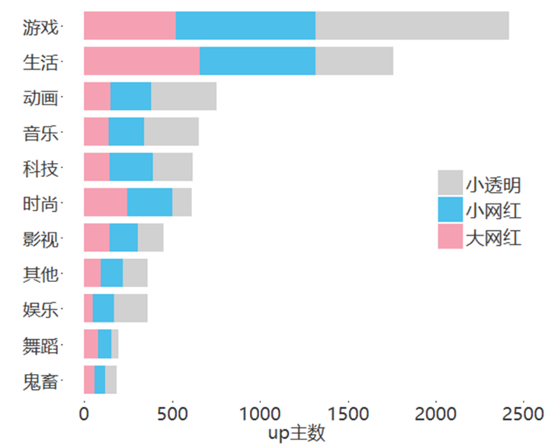

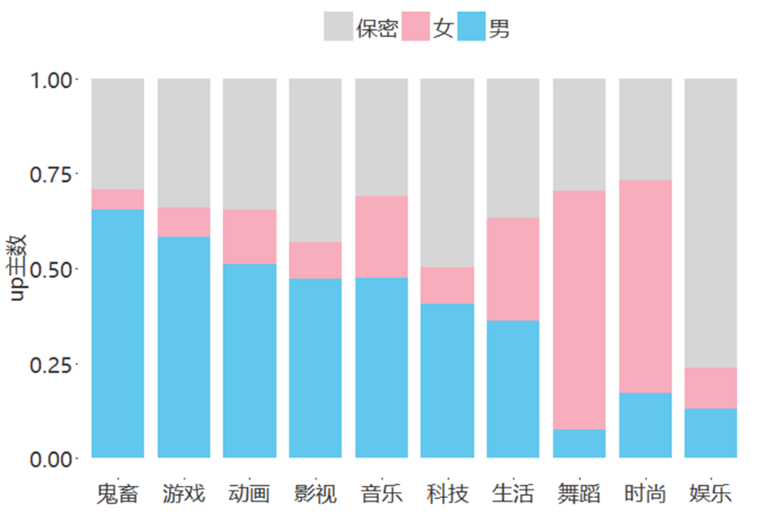

图1： 各品类UP主类型分布图 图2：各品类UP主性别分布图

然后，我们对视频属性（包括时长和主品类占比）进行分析，发现超过50%的大网红近期视频平均时长分布在5~15分钟内，说明视频时长不宜太短也不宜太长。不仅视频时长需要适中，UP主也要“术业有专攻”，大小网红更倾向于保持主品类视频数占比在85%以上，即视频品类不要过于杂乱。在保持主品类优势的同时，有更多的大网红会倾向于在适当的时机推出一些非主品类的视频，以此增加视频多样性并且增加曝光度。

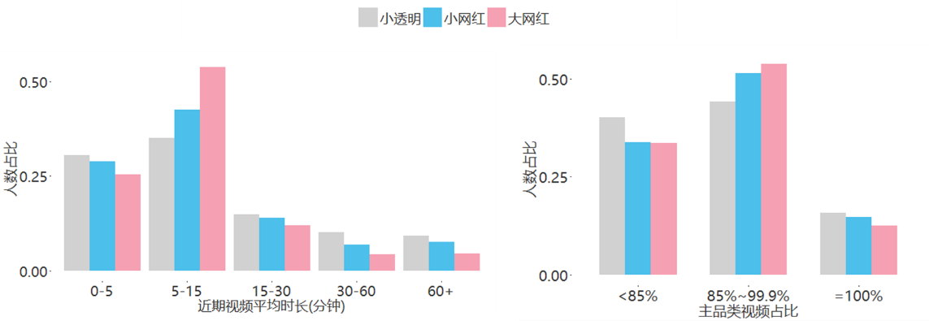

图3： 各类型UP主视频平均时长分布图 图4：主品类视频占比分布图

接着，UP主的个人主页上的信息引起了我们的注意，通过数据分析发现，大网红发布视频、相册数目均多于小网红和小透明，有更多的大网红设置频道来管理视频，在文章发布方面，三个类型的UP主没有明显差别。

表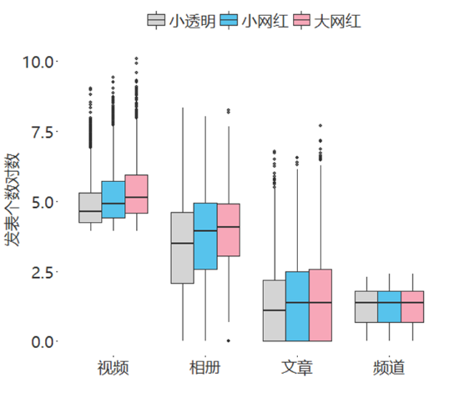3：各类型UP主个人属性表

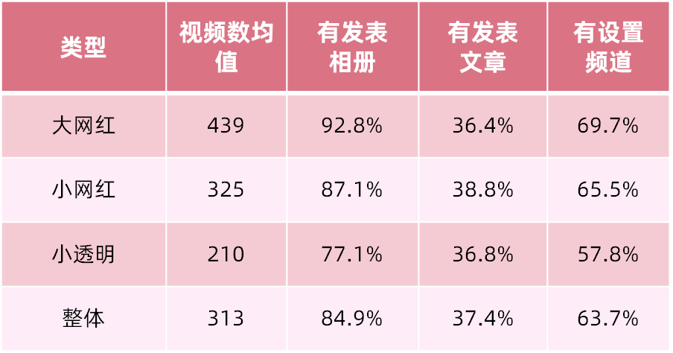

图5：各类型UP主行为特征分布图

从UP主的个人标签词云中可以看到，UP主们共有的是较为常见的一些标签，比如“游戏”、“鬼畜”“解说”等；大网红们的词云集中在热门游戏、生活和女性向三个领域上，“评测”、“杂谈”、“教学”这种带有个人想法或者技术要求的词也占据了较大的比重；反观小透明，他们的词云更多地偏向于一些小游戏和男性向词语，还有“搬运”、“手残”这种日常用语。

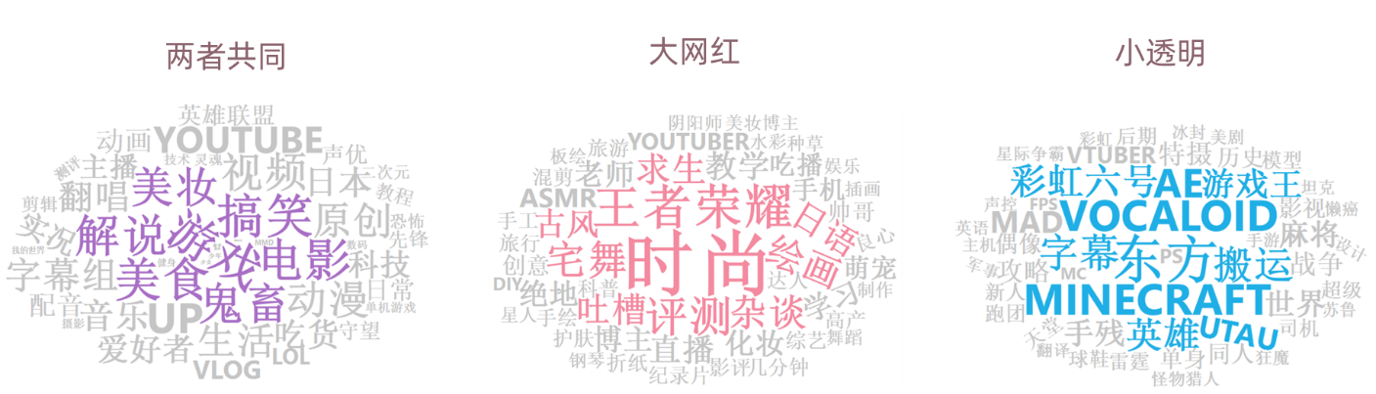

图6：各类型UP主个人标签词云

最后我们分析了各类别UP主的宣传渠道，包括代表作个数和第三方平台。代表作是UP主所选取的，新访客会在UP主的“个人空间”顶栏看到的作品，具有第一时间抓住新访客眼球的作用。与小透明和小网红相比，大网红普遍选择更多的代表作。

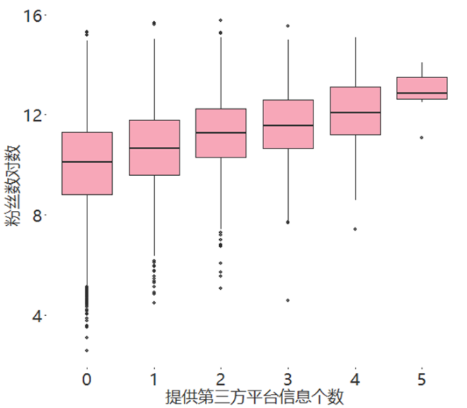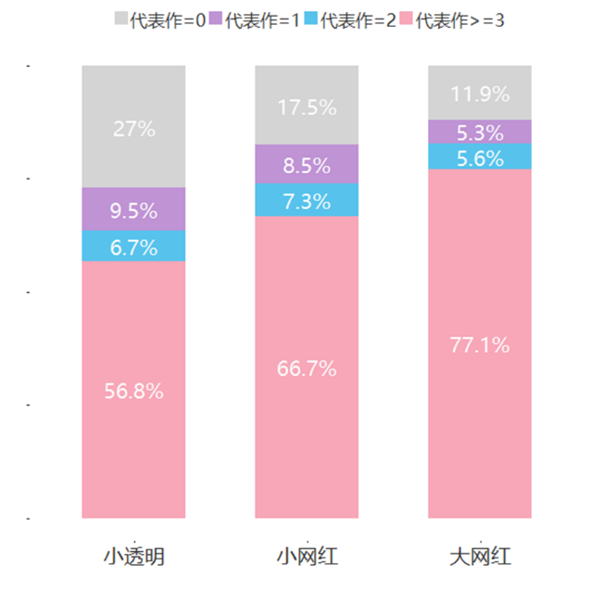

图7：各类型UP主代表作数量分布图 图8：各类型UP主关联平台与粉丝分布图

除了通过代表作吸引流量，UP主还能通过与第三方平台关联，第三方平台是指QQ、微博、小红书等平台，通过平台间的互联，可以实现粉丝融合和流量变现，将原创内容转化为实际生产力。从图表上看，与第三方平台关联越多，越有可能从各方吸粉。在第三方平台中，UP主们首选关联微博，该平台传播速度最快。介于不同平台属性的差异，各品类的视频在不同平台的受欢迎度也不一样，比如QQ这种娱乐属性较强的第三方平台对动画、舞蹈、鬼畜和游戏类的视频更加欢迎，因此相关品类的UP主关联度也较高；与QQ不同，微信集中于社交领域，主打生活、影视、科技和时尚这种更具有生活气息的UP主会选择关联微信；而类似小红书和淘宝这类带货平台，自然是市场、科技UP主的心头好了。总而言之，萝卜青菜，各有所爱。

1. 建模分析

通过图表展示，我们从中对网红的影响因素略有所得，为了更加详细地探知之间的关系，我们以UP主类型为因变量，个人信息、主页信息和视频信息等为自变量，建立定序回归模型，回归结果如表4，

表4：定序回归系数表

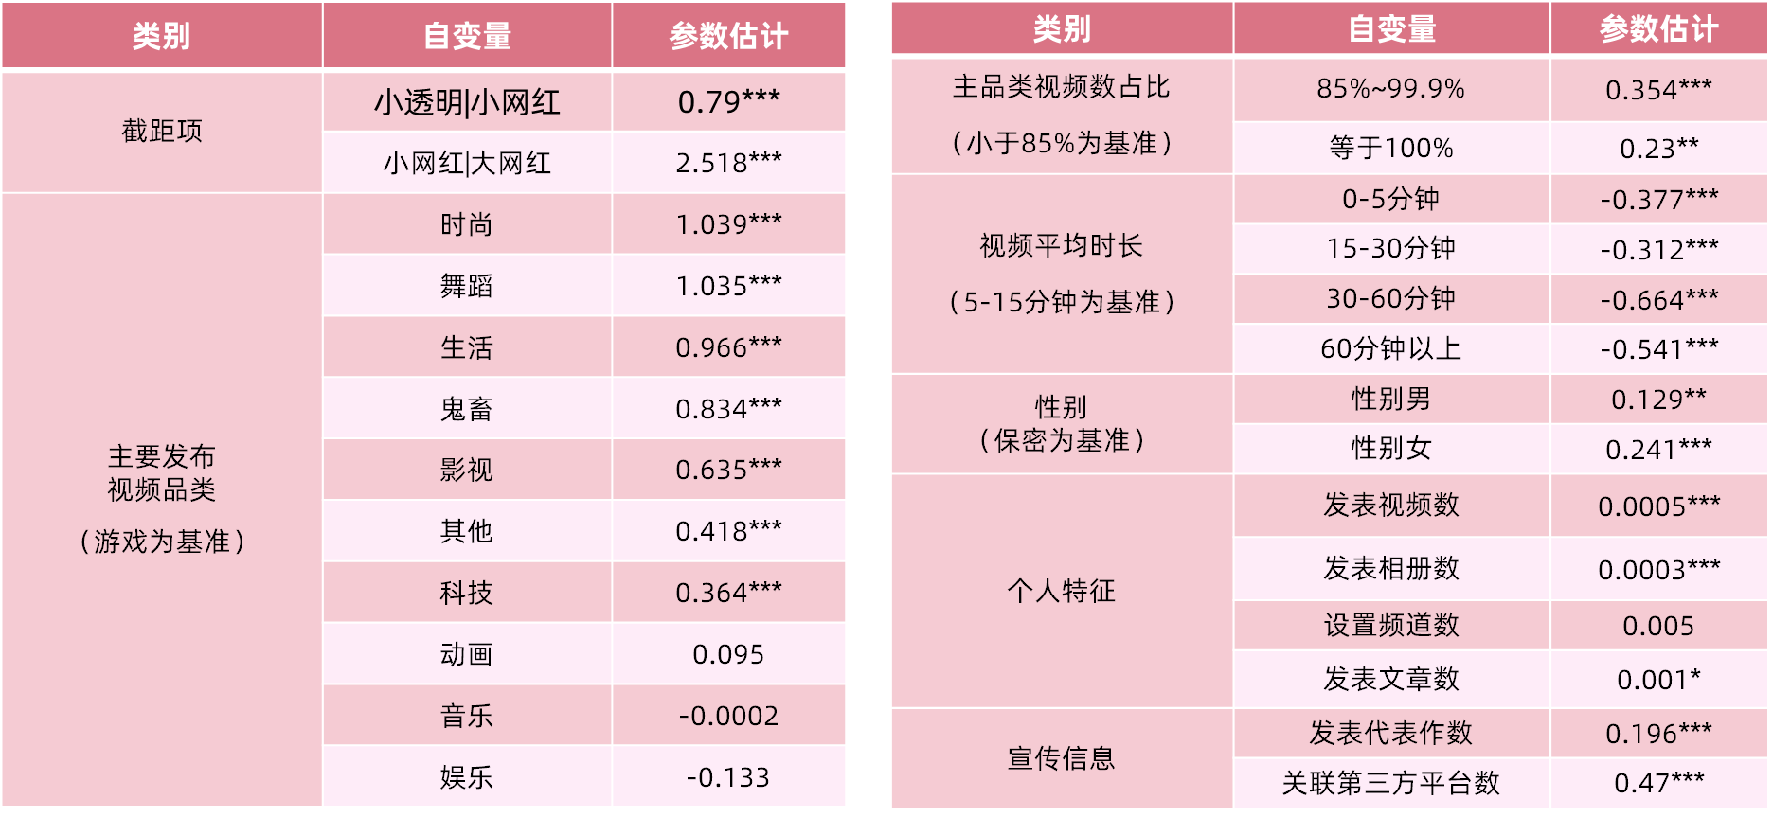

从视频特征上看，女性向的品类大网红最多，女生在舞蹈、时尚品类上有优势；而且视频品类不宜太杂，保持主品类的视频数维持在总量的85%以上，可以适当在其他品类发布视频。从时长上看，视频过长和过短都对UP主的热度具有反作用，时长过长用户容易失去耐心，过短用户抓不住亮点，因此视频时长应以5-15分钟为佳。

从个人特征上来看，UP主应当多方面维护自己的个人主页，方法有二，一是多发表视频和相册，拉近与用户的距离；二是设立频道来管理视频，使用户能够迅速找到自己的喜好。

最后是宣传渠道，与常理相符，UP主在主页挂出的代表作越多，成为网红的可能性越大。除了自身的硬实力，营销渠道也至关重要，UP主关联外部的第三方平台个数越多越容易从各方吸引粉丝，可首先考虑微博。

1. 建议

综合以上的分析，我们提炼了五条建议。

一是选对行很重要。当下“她经济”盛行，数量巨大的女性用户具有庞大的消费力，安利生活、时尚等品类，做女性向领域的UP主更容易翻红。

二是内容至上。B站平台视频数量繁多，但是题材多有重复，因此UP主的视频内容要有一定的技术性和思想内涵才能吸引用户，照搬照抄、内容空洞很难有所斩获。

三是频道管理不可少。短视频不像连续剧，用户缺少粘性，很少会一直追随，因此UP主可以根据某个领域，细分各个领域内的内容，增加频道数目，给粉丝一种在追连载的感觉，以此巩固粉丝的忠诚度。

四是品类需经营有道。UP主应当深耕一个领域，保持主品类的主导性，集中突破一点，再以点覆面，适当在生活等其他热门品类发布视频拓展多样性。

五是多平台联合。多平台进行粉丝互相导流，以此可以增加UP主的曝光量，拓宽商业推广渠道，给平台带来更多流量的同时也增加自身的收入机会。

以上就是我们这期精品案例的所有内容啦，特别鸣谢黄筝、叶润欣、南金伶、宋一鹤同学提供案例数据及分析思路，我们下期再见！

Bilibili，干杯！